Jaunavas Marijas katoļu baznīca
Valsts nozīmes arhitektūras piemineklis
Valsts aizsardzības Nr. 4794
Adrese: A.Pumpura ielā 11a

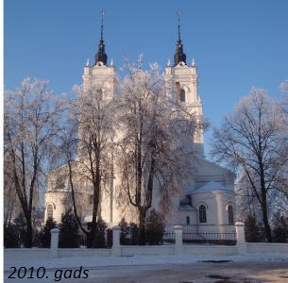

Ēku projektējis arh. V. Neimanis. Celtniecība ilgst no 1903. līdz 1905. gadam. Baznīca ir apmesta ķieģeļu mūra ēka, pēc plāna tradicionālā bazilika forma-taisnstūris, ko noslēdz trīs aploces būvapjomi – apsīda un divas sakristejas. Dievnama divtorņu fasāde ar slaidajiem torņiem veidota eklektisma barokālā virziena formās, apdarei izmantojot profilētu dzegu dalījumu, pilastru un variētu logailu ierāmējuma motīvus. Ieejas fasādē akcentēts plastiskais portāla veidojums, bet profilēta silueta atikā iebūvēta niša Dievmātes statujas novietošanai. Eklektisma pieminekļa kopējā stilistikā iekļaujas baznīcas interjers un iekārta.

